
New book

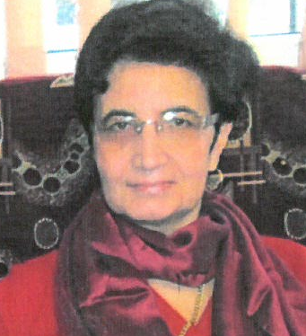
Magdalena Dale, Romania

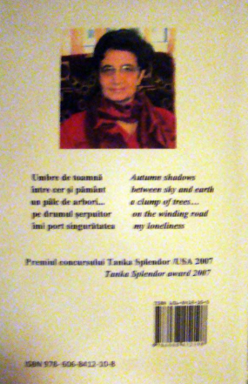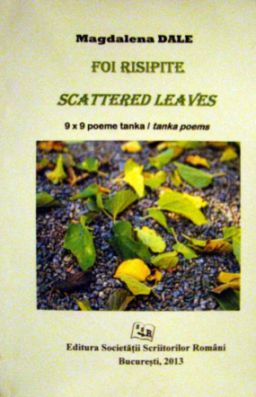

FOI RISIPITE
SCATTERED LEAVES
9x9 poeme tanka / tanka poems
Editura Societăţii Scriitorilor Români, Bucureşti, 2013
ISBN 978-606-8412-10-8

Crengi înmugurite
bat la fereastra mea…
î fiece clipă
dorul e mai puternic
gândindu-mă la tine

Budding branches
knock at my window…
every minute
I think of you and
my yearning is stronger

Propupale grane
kucaju na moj prozor…
svaku minutu
mislim na tebe i
moja je čežnja sve veća

*

Prin geamul deschis
mireasma florii de tei
cu aleanul meu
cheamă visele-napoi
şi umplu odaia

Open window
the fragrance of lime and
my yearning
recall all my days dreams
and pervades the room

Otvoren prozor
miris limete i
čežnja
prizivaju sanjarenja
i prožimaju sobu

*

Timpul nemilos
nu mai poate să şteargă
ce-a fost între noi
ţi-am trimis vântul la geam
să-ţi şoptească dorul meu

This harsh time
can no longer delete
our past love
I sent to you the wind
to whisper my yearning

Ovo okrutno vrijeme
više ne može izbrisati
našu prošlu ljubav
poslah vjetar
da šapće o mojoj čežnji

*

Pe nisipul ud
urmele paşilor mei
şterse de valuri…
frânturile de coral
amintiri din alte vieţi

On wet sand
traces of my footsteps
erased by the waves…
coral pieces shells
memories of past lives

Na mokrom pijesku
tragove mojih koraka
isprali su valovi…
djelići školjaka i koralja
sjećanja su na prošle živote

*

Lungi siluete
de umbre călătoare
bat la geamul meu…
deodată ploaia rece
peste teii înfloriţi

Long silhouettes
of travelling shadows
knock at my window…
suddenly a cold rain
over the linden blossoms

Duge siluete
putujućih sjena
kucaju na moje okno…
iznenada hladna kiša sipi
po rascvjetanim lipama

*

Frunze de toamnă
risipite-n calea mea…
totul se schimbă
în lumea din jurul meu
inima mea e la fel

Autumn leaves
scattered in my way…
everything changes
in the whole world around me
only my heart is the same

Jesenje lišće
razbacano po mom putu…
sve se mijenja
u cijelom svijetu oko mene
tek moje srce ostaje isto

*

Vuietul mării
îl ascult într-o scoică
vuietul inimii
nu-l mai aude nimeni
acum în prag de iarnă

Roar of the sea
I listen to it in a shell
roar of the heart
no one hears it
now before winter

Grmljavinu mora
slušam u školjci
grmljavinu srca
nitko ne čuje
sad pred zimom

PR
DIOGEN pro kultura
http://www.diogenpro.com

